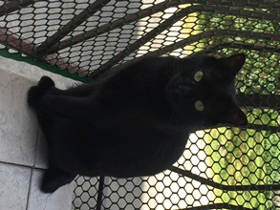

PEPE SMARRITO A FAENZA

Il gatto Pepe si è smarrito il 5 maggio a Faenza zona via Calamelli .
Pesa circa 3 kg, è tutto nero con la coda corta ( circa 5 cm); Pepe è epilettico e deve prendere la sua medicina ogni 8 ore .
La sua famiglia è molto preoccupata e lo cerca con urgenza.
E’ prevista una ricompensa di euro 300.
Chi lo avvistasse è pregato di chiamare subito il 3335974912.
Grazie!

